С 01 ноября 2017 года начал функционировать каток с искусственным покрытием по адресу: Борисовские пруды, ул.,вл.2 зона отдыха "Борисовские пруды"
28.11.2017
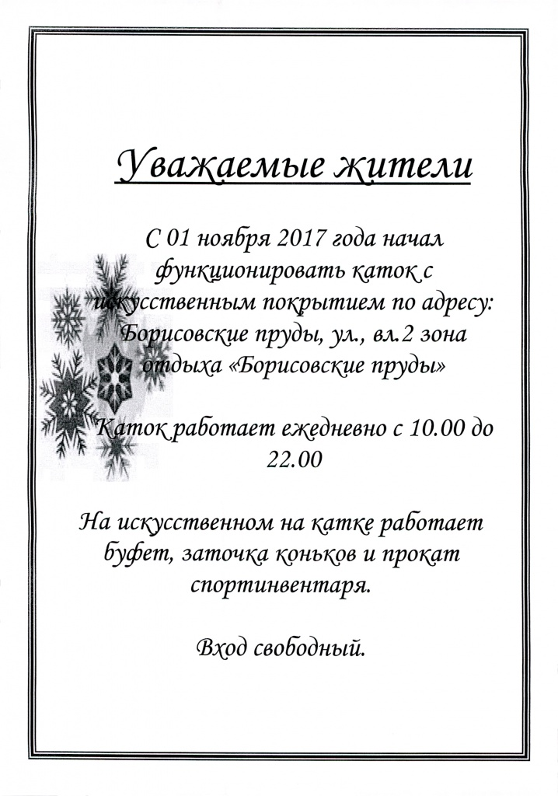

Адрес страницы: http://moskvoreche-saburovo.mos.ru/documents/information/detail/7001338.html
Управа района Москворечье-Сабурово города Москвы

